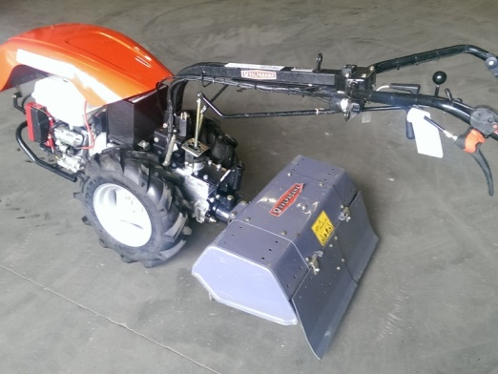



# Tuinfrees 11 pk, diesel

**Valpadana Blitz 120**

- Eigen gewicht: 195 kg

- Vermogen: 11,3 pk

- Transportlengte: 1,88 mtr.

- Transporthoogte: 1 mtr.

- Transportbreedte: 0,75 mtr.

- Freesdiepte ca: 15 cm

**\* Specificaties kunnen per machine verschillen.**